Vì sao chuyến hàng tiếp theo của bạn có thể phải chịu “lộ phí” trị giá hàng triệu USD
maritimecyprus
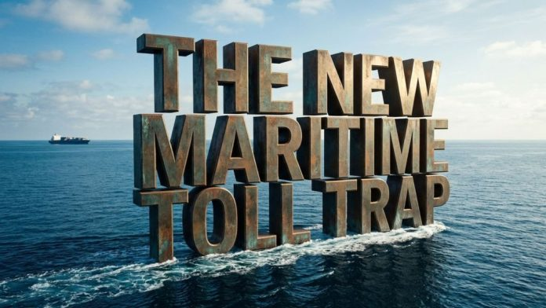
Các quy tắc điều chỉnh các đại dương trên thế giới tạo thành “xương sống vô hình” của nền kinh tế toàn cầu. Những quyết định liên quan đến việc đi qua các tuyến đường thủy hẹp - liệu các tàu có phải trả phí hay được tự do quá cảnh - không chỉ đơn thuần là vấn đề của chính sách nội địa mà còn được đặt vững chắc trên nền tảng của luật pháp quốc tế. Khi căng thẳng địa chính trị leo thang tại eo biển Hormuz và Thổ Nhĩ Kỳ phát tín hiệu có thể thay đổi chính sách đối với eo biển Dardanelles thì sự khác nhau về pháp lý then chốt giữa một kênh đào nhân tạo với một eo biển tự nhiên trở nên đặc biệt quan trọng. Dưới đây là tổng quan toàn diện về các khuôn khổ pháp lý, quyền và hệ quả liên quan.
Khuôn khổ pháp lý: UNCLOS và các quyền hàng hải
Công cụ nền tảng trong lĩnh vực này là Công ước của Liên Hợp Quốc về Luật Biển (UNCLOS), thường được xem là “hiến pháp của các đại dương”. Công ước toàn diện này, được phần lớn các quốc gia ven biển phê chuẩn, đã thiết lập các quy tắc rõ ràng về sử dụng không gian biển, quyền đi lại và sự cân bằng giữa quyền của quốc gia ven biển với tự do hàng hải quốc tế.
Lưu ý quan trọng về tình trạng phê chuẩn:
- Iran đã ký UNCLOS năm 1982 nhưng chưa bao giờ phê chuẩn. Là quốc gia không phải thành viên của UNCLOS nên Iran không bị ràng buộc chính thức bởi các quy định của công ước này, mặc dù nhiều nguyên tắc cốt lõi (bao gồm quyền quá cảnh qua eo biển quốc tế) được xem là một tập quán pháp quốc tế.
- Thổ Nhĩ Kỳ không ký cũng không phê chuẩn UNCLOS, chủ yếu do các tranh chấp lâu dài tại biển Aegean. Việc quản lý các eo biển của nước này chủ yếu dựa trên Công ước Montreux năm 1936.
Việc phân loại một tuyến đường thủy là nhân tạo hay tự nhiên sẽ quyết định trực tiếp mức độ mà quốc gia ven biển có thể áp đặt phí đối với các tàu thuyền đi qua.
Kênh đào nhân tạo: Tài sản hạ tầng và cơ chế thu phí hợp pháp
Kênh đào nhân tạo là các tuyến đường thủy do con người xây dựng nhằm rút ngắn hành trình giữa các vùng nước lớn. Việc xây dựng đòi hỏi vốn đầu tư khổng lồ, bảo trì liên tục (bao gồm nạo vét), hệ thống kỹ thuật phức tạp như âu tàu, và vận hành liên tục. Luật quốc tế xem đây là công trình hạ tầng thuộc chủ quyền quốc gia, không phải tuyến đường tự nhiên được dùng chung.
- Quyền thu phí: Quốc gia có chủ quyền hoàn toàn có quyền thu phí quá cảnh (ví dụ: Ai Cập với kênh đào Suez, Panama với kênh đào Panama).
- Cơ sở pháp lý: Các khoản phí này được coi là thanh toán cho dịch vụ cung cấp và chi phí xây dựng, bảo trì — tương tự phí đường bộ hoặc cầu.
- Ý nghĩa kinh tế: Đối với Ai Cập, doanh thu từ kênh đào Suez là nguồn thu quan trọng, mang lại hàng tỷ USD mỗi năm và đóng vai trò then chốt trong nền kinh tế của nước này.
Vì là sản phẩm của đầu tư và kỹ thuật, UNCLOS và tập quán quốc tế cho phép quốc gia sở hữu có quyền rộng rãi trong việc đặt và thu phí hợp lý.
Các Eo biển tự nhiên: Tuyến hàng hải quốc tế và quyền quá cảnh
Ngược lại, eo biển là các tuyến hẹp tự nhiên nối hai vùng nước lớn và được sử dụng cho hàng hải quốc tế. Chúng tồn tại trước các quốc gia hiện đại và được coi là tài sản chung của cộng đồng hàng hải toàn cầu.
- Quyền thu phí: Theo UNCLOS, quốc gia ven biển không được áp đặt phí chung đối với tàu chỉ đơn thuần đi qua.
- Quyền quá cảnh: Phần III của UNCLOS quy định tàu và máy bay có quyền “quá cảnh” liên tục, nhanh chóng, không bị cản trở, đình chỉ hoặc đánh thuế chỉ vì việc đi qua. Quốc gia ven biển vẫn có quyền quản lý về an toàn, môi trường… và có thể thu phí cho dịch vụ cụ thể (hoa tiêu, cứu hộ…), nhưng không được thu phí cho việc quá cảnh đơn thuần.
- Ví dụ điển hình: eo Hormuz, eo Malacca, eo Gibraltar, eo Bab el-Mandeb.

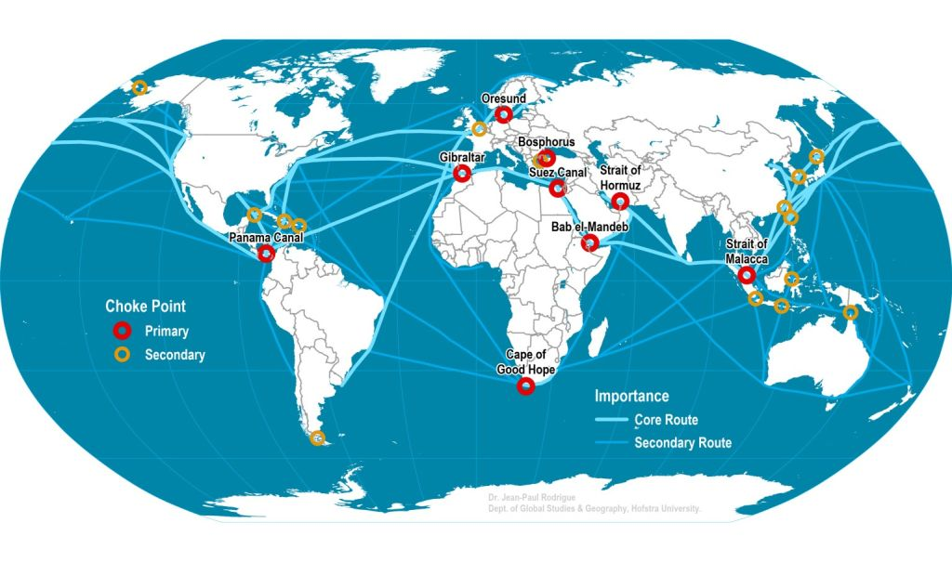
Eo biển Hormuz: Giới hạn pháp lý đối với yêu sách của Iran
Những tuyên bố gần đây của Iran về khả năng áp phí quá cảnh tại eo Hormuz đã gây lo ngại cho thị trường năng lượng toàn cầu. Dù Iran chưa phê chuẩn UNCLOS, nhiều chuyên gia pháp lý cho rằng việc áp phí chung vẫn vi phạm nguyên tắc tập quán quốc tế về tự do hàng hải.
Eo Hormuz là một eo biển quốc tế điển hình, nơi trung chuyển khoảng 20% lượng dầu và khí tự nhiên hóa lỏng toàn cầu. Bất kỳ nỗ lực đơn phương nào nhằm thu phí chỉ vì việc đi qua đều có thể bị xem là hành vi cản trở quyền hàng hải quốc tế và có thể dẫn đến tranh chấp ngoại giao và pháp lý nghiêm trọng.
Tuy nhiên, quốc gia ven biển có thể thu phí cho các dịch vụ cụ thể như tìm kiếm cứu nạn, hỗ trợ hàng hải hoặc bảo vệ môi trường — với điều kiện phí này là hợp lý và không phân biệt đối xử.
Các eo biển Thổ Nhĩ Kỳ: Cơ chế đặc biệt theo Công ước Montreux
Các eo biển ở Thổ Nhĩ Kỳ (Bosporus và Dardanelles) có vị trí đặc biệt trong luật hàng hải quốc tế. Do Thổ Nhĩ Kỳ không tham gia UNCLOS, việc quản lý được điều chỉnh chủ yếu bởi Công ước Montreux năm 1936, cho phép nước này có quyền điều tiết nhất định nhưng vẫn bảo đảm tự do lưu thông cho các tàu thương mại.
Trong lịch sử, Thổ Nhĩ Kỳ chỉ thu các khoản phí nhỏ cho dịch vụ cụ thể như kiểm dịch, bảo trì hải đăng, và cứu hộ. Tuy nhiên, gần đây Ankara phát tín hiệu có thể tăng phí hoặc mở rộng các loại phí khi tàu đi qua Dardanelles, với lý do chi phí tăng cao liên quan đến an toàn hàng hải, quản lý giao thông, bảo vệ môi trường và nâng cấp hạ tầng tại khu vực đông đúc và nhạy cảm chiến lược này.
Diễn biến này có thể đánh dấu sự thay đổi trong cơ chế Montreux và đang được cộng đồng vận tải biển quốc tế theo dõi sát sao. Bất kỳ sự gia tăng đáng kể nào về phí vẫn phải phù hợp với công ước và các nguyên tắc chung của luật quốc tế.
Công ước Montreux về chế độ các eo biển (1936)
Công ước Montreux là một hiệp ước đa phương được ký ngày 20 tháng 7 năm 1936 tại Montreux, Thụy Sĩ và có hiệu lực từ ngày 9 tháng 11 năm 1936. Đây vẫn là công cụ pháp lý chủ yếu điều chỉnh việc tàu thuyền đi qua các eo biển của Thổ Nhĩ Kỳ, bao gồm Bosporus, biển Marmara và Dardanelles nối Biển Đen với Địa Trung Hải.
Bối cảnh lịch sử
Sau Hiệp ước Lausanne (1923), theo đó các eo biển bị phi quân sự hóa và đặt dưới sự quản lý của một ủy ban quốc tế, Thổ Nhĩ Kỳ đã tìm cách khôi phục hoàn toàn chủ quyền và quyền củng cố phòng thủ khu vực này trong bối cảnh căng thẳng địa chính trị gia tăng vào thập niên 1930.
Công ước Montreux đã thay thế cơ chế Lausanne trước đó, bãi bỏ Ủy ban Eo biển Quốc tế và khôi phục quyền kiểm soát cho Thổ Nhĩ Kỳ, đồng thời thiết lập một hệ thống quy định chi tiết về hàng hải. Công ước được ký bởi Thổ Nhĩ Kỳ, Liên Xô, Vương quốc Anh, Pháp, Bulgaria, Hy Lạp, Romania, Nam Tư và Nhật Bản (một số bên có bảo lưu).
Nguyên tắc cốt lõi
Công ước tái khẳng định nguyên tắc tự do quá cảnh và hàng hải qua các eo biển cho tất cả các quốc gia, đồng thời cân bằng với lợi ích an ninh của Thổ Nhĩ Kỳ và các quốc gia ven Biển Đen.
Công ước phân biệt rõ giữa tàu thương mại và tàu quân sự và giữa thời bình và thời chiến
Các quy định chính đối với tàu thương mại (vận tải thương mại)
- Tàu thương mại được tự do hoàn toàn trong việc qua lại và hàng hải trong thời bình, cả ngày lẫn đêm, dưới mọi quốc tịch, với mọi loại hàng hóa, và không phải thực hiện thủ tục ngoài những quy định đã nêu.
- Thổ Nhĩ Kỳ chỉ được phép thu các khoản phí hạn chế cho các dịch vụ cụ thể được quy định rõ trong Phụ lục I của Công ước, bao gồm: Kiểm dịch (y tế); Dịch vụ hải đăng; Tìm kiếm và cứu nạn
- Hoa tiêu và lai dắt là không bắt buộc.
- Các khoản phí này theo truyền thống được tính dựa trên đơn vị “franc vàng” (một đơn vị lịch sử), sau đó quy đổi sang đồng lira của Thổ Nhĩ Kỳ hoặc USD. Trong nhiều thập kỷ, mức phí này rất thấp (khoảng 0,80 USD/tấn) cho đến khi được điều chỉnh tăng hàng năm gần đây; tính đến giữa năm 2025, mức phí là khoảng 5,83 USD mỗi tấn tịnh. Doanh thu được sử dụng để duy trì, đảm bảo an toàn và bảo vệ môi trường tại các eo biển.
Thổ Nhĩ Kỳ không được áp dụng các khoản “phí quá cảnh” chung như đối với các kênh đào nhân tạo; mọi khoản phí phải gắn với các dịch vụ cụ thể nêu trên và được áp dụng bình đẳng cho tất cả các quốc kỳ tàu.
Tác động đối với thương mại toàn cầu
Nếu các quốc gia ven biển khác bắt đầu coi các eo biển tự nhiên như một nguồn tạo doanh thu tương tự các kênh đào tư nhân thì hệ quả đối với thương mại quốc tế có thể là rất đáng kể:
- Chi phí tăng cao cho người tiêu dùng và doanh nghiệp: Chi phí vận tải tăng sẽ dẫn đến giá năng lượng, nguyên liệu thô, thực phẩm và hàng tiêu dùng trên toàn cầu cao hơn.
- “Vũ khí hóa” địa lý: Các tuyến đường thủy chiến lược có thể bị biến thành công cụ gây sức ép kinh tế hoặc chính trị trong thời kỳ căng thẳng.
- Xói mòn tính chắc chắn pháp lý: Sự suy yếu của các chuẩn mực hàng hải đã được thiết lập có thể dẫn đến tình trạng phân mảnh, trong đó các quy định đơn phương thay thế cho các tiêu chuẩn quốc tế ổn định, từ đó làm gia tăng tranh chấp, phí bảo hiểm và việc chuyển hướng các luồng thương mại.
Sự khác biệt vẫn rất rõ ràng và có ý nghĩa quan trọng: kênh đào nhân tạo là hạ tầng có thu phí dịch vụ, cỏn eo biển tự nhiên dùng cho hàng hải quốc tế được điều chỉnh bởi quyền quá cảnh nhằm bảo đảm tự do hàng hải phục vụ lợi ích thương mại của toàn cầu.
Trong bối cảnh áp lực địa chính trị gia tăng - thể hiện qua tình hình tại eo biển Hormuz và những thay đổi chính sách của Thổ Nhĩ Kỳ đối với eo Dardanelles thì sự cân bằng lâu nay giữa quyền của quốc gia ven biển và tự do hàng hải quốc tế đang chịu sức ép ngày càng lớn.
Việc duy trì tính toàn vẹn của các nguyên tắc này là yếu tố then chốt để bảo đảm sự ổn định, dự đoán được và có hiệu quả của hệ thống thương mại hàng hải toàn cầu mà nền kinh tế thế giới đang phụ thuộc vào.
------------------------------------------------

